Угличские лирические песни.
Лирические песни являются ведущим жанром в народной песенной культуре Угличского района Ярославской области. На основе именно этого жанра выявляется самобытность и стилистические особенности певческой традиции района. «…нигде так, как в лирике, не проявляется в наибольшей степени и явности мастерство талантливых солистов угличских деревень, к тому же именно лирическая песня составляет основу репертуара этих исполнителей». /Угличские народные песни. Сост.-ред. И.И. Земцовский С. 9/.
Среди других жанров, лирические песни Угличского района наиболее ярко выражают исключительные особенности народной традиционной музыкальной культуры Ярославской области. Особенности напевов, сочетание архаического и более позднего слоя, манера исполнения, преобладание «тонкого» пения – все это говорит о самобытности Угличской традиции.
Манера исполнения лирических песен в Угличской традиции зависит от жанра и структуры напева. Например, песни более раннего историко-стилевого слоя, такие как «Что в поле за травонька», «Подуй, подуй, погодушка», «Соловеюшка веселый», а так же мужские строевые и женские с элементами напева строевых песен, такие как «Тучки темны», «Эй, поле», «Я рассию молода младенька» - исполняются широким открытым звуком, с насыщенным «мясистым» тембром, с выделением и подчеркиванием некоторых гласных и междометий («ой», «эх») напротив исполнение песен осуществляется за счет широкого и насыщенного («мясистого») звучания.
Среди музыкальных образцов можно выделить наиболее яркие черты словесного диалекта, характерные для данного региона: вместо буквы «е» преобладает «и» («нончи», «ветерочик», «платочик» «у миня»); в большинстве случаев гласная буква «о» заменяется на «а» («малодчики», «маладая», «дарагой», «которова», «гаварила», «мая», «паштё»).
Среди всего многообразия напевов, опираясь на экспедиционные данные 70-х, 80-х годов Ярославского Областного Дома народного творчества, а так же на ранее выпущенный сборник «Угличские народные песни» (Составитель-редактор И.И. Земцовский), можно выделить несколько слоев: лирические песни раннего историко-стилевого слоя (так называемая «дивья лирика»), имеющие обрядовый характер исполнения; слой «новой крестьянской песни, уходящей корнями в XVII век»; слой поздних лирических песен, также песен литературного происхождения и городских романсов.
Первый и самый архаический слой Угличской лирики представляют такие напевы как: «Воля-волюшка», «Что в поле за травонька», «Черная черемушка», «Калина с малиною» (сюжет «Дочка-пташечка»), «Вздумайкате, бабы», «Расхорошее наше житье девичье», «Я хожу, брожу», «Эй, вы молодчики дружки нончи не женитесь», «Ой, не буди-ко маменька рано поутру», «Солнцо заходило на целай день весной», «Подуй, подуй, погодушка», «Прощай радость, жизь ты моя». Приуроченность к обрядовым действиям (свадьба, Масленица), сложноорганизованные композиции напевов, квартовые и квинтовые интонационно-ладовые основы, наличие возгласно-кличевых интонаций, высокое тесситурное звучание, часто переходящее в так называемое «тонкое» пение – все это говорит о раннем формировании данных напевов. Один из наиболее ярких и ценных для нас образцов - сюжет «Воля-волюшка», раскрывающий тему расставания девушки с родной стороной, девичьей волей, «красотой». Данный сюжет является очень распространенным на территории Русского Севера (в частности в Вологодской области), где он так же приурочен к свадебному обряду и некоторым календарно-обрядовым праздникам. В сборнике «Народная традиционная культура Вологодской области» в статье «Лирические песни» Г.В. Лобкова отмечает: «Одной из основных песен, относящихся к раннему историко-стилевому слою и составляющих вершину мелодического и поэтического совершенства, является «Дивья воля». Такой факт позволяет нам говорить о близости Угличской традиции к северному русскому песенному стилю. Одной из характерных особенностей данного песенного стиля – является «тонкое» пение. Так, песни «Калина с малиною», «Что в поле за травонька», «Я хожу, брожу» исполняются «тонким» (то есть очень высоким, пронзительным) голосом во второй октаве.
Следующие образцы напевов представляют собой пласт лирики формирование которой происходило под влиянием других жанров наиболее позднего происхождения (городских романсов, а так же мужских строевых песен). Наиболее распространенные сюжеты: «Аленький цветочек», «Подружки, милые, так скучно», «Э вспомни, вздумай, мой любезный», «Скрылось солнышко из глаз» и другие. Сочетание элементов, характерных для ранней лирики и элементов, характерных для музыкальных форм позднего пласта позволяет объединить данные напевы в отдельную группу. Так в сборнике «Угличские народные песни» Н. Введенская отмечает: «В лирике, как и во всем у Угличан, обращает на себя внимание сочетание архаики и нового. Лирические песни – жанр, наиболее подверженный различным влияниям, и, как все устное творчество района, он находится в постоянном обновлении. Одни песни испытывают на себе воздействие чуждых традиционной лирике интонаций, другие долго сохраняют устойчивую форму (таких меньшинство), третьи постепенно отмирают. Но в совокупности все они представляют органически развивающийся процесс». Напевы данной группы уже имеют скорее повествовательный характер, нежели обрядовый, более плавные мелодические линии, наличие двух и трех-голосия.
В эту же группу мы относим и мужские строевые песни, а также женские лирические песни, вобравшие в себя элементы строевых. Так, например, строевые песни «Тучки темны», «Эй, поле» и очень распространенная на территории Ярославской области женская лирическая песня «Я рассию молода младенька» имеют практически одинаковые интонации и мелодические обороты, особенно в кадансовых частях напевов.
Третья группа напевов представляет собой лирические песни и романсы позднего историко-стилевого пласта. Здесь следует выделить подгруппы: это - поздние лирические песни («Вниз по матушке по Волге», «Вниз по Волге реке», «Во субботу день ненастный», «В Таканроге салучиласа беда», «А вдоль по линии Кавказа», «Последний нонешный денечик», «Ты не вейся, черный ворон» (вариант запева «Под ракитою зеленой);- песни литературного происхождения («По воле летает», «Орелик», «Уж ты доля»);- романсы («Снежки белые», «Приведите ко мне музыканта», «На речке, на речке», «Сегодня у нас воскресенье», «В саду ягода малинка», «Я любила цветы голубые», «Семнадцать лет девченочка», «Кругом я так осиротала»);- жестокие романсы («Ветер свищет и волны играют», «На паперти народ толпился», «Уж ты доля, моя доля»
Лирическия песня раннего историко-стилевого слоя («дивья» лирика)
Ой, не буди-ко маменька рано поутру
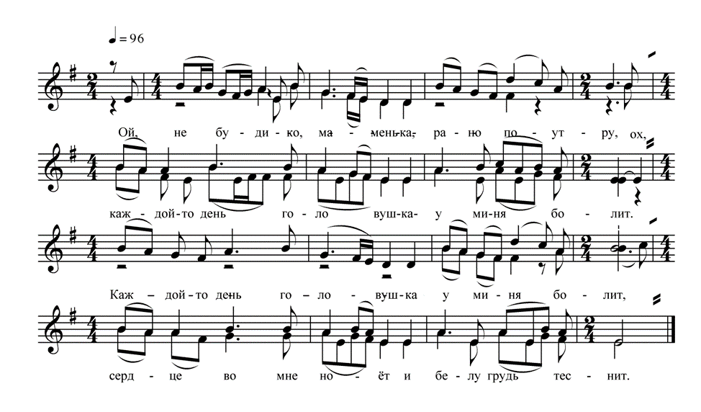

Ой, не буди-ко, маменька, рано поутру,
Каждой день головушка у миня болит.

Каждой-то день головушка у миня болит,
Сердце во мне ноёт и белу грудь теснит.

[Сердце во мне ноёт и белу грудь теснит,
А купи-ко ты мне, маменька, в косу ленточку,]

А купи-ко ты мне, маменька, в косу ленточку,
Укрась ты мою косоньку в нынешном году.

[Укрась ты мою косоньку в нынешном году,
Ой, последнюю я зимушку во девушках сижу,]

Ой, последнюю я зимушку во девушках сижу,
Последнёё я летечко у вас работаю.

[Последнёё я летечко у вас работаю,
В чужие люди выдадут, горя натерплюсь,]
В чужие люди выдадут, горя натерплюсь,
Одна я возвращуса в зеленой сад гулять.

[Одна я возвращуся в зелёной сад гулять, да
Нет-то родимой маменьки, некому приласкать.

Нет-то родимой маменьки, некому приласкать,
Только свёкровь лихая всё журит-бранит:

Только свёкровь лихая все журит, бранит,
Экая ленивая у матери росла,

Экая ленивая у матери росла,
В поле недожатая наша полоса.]

ОАФ ОДНТ 03-07 Угличский р-н с. Прилуки.
Исполняет – фольклорный ансамбль с. Прилуки.
Запись - Николаева Н.И.
Расшифровка - Головициной Т.В.

Лирическия песня смешанного историко-стилевого слоя
(«новая крестьянская песня»)

Подружки милые, да скучно
(«горемышная»)
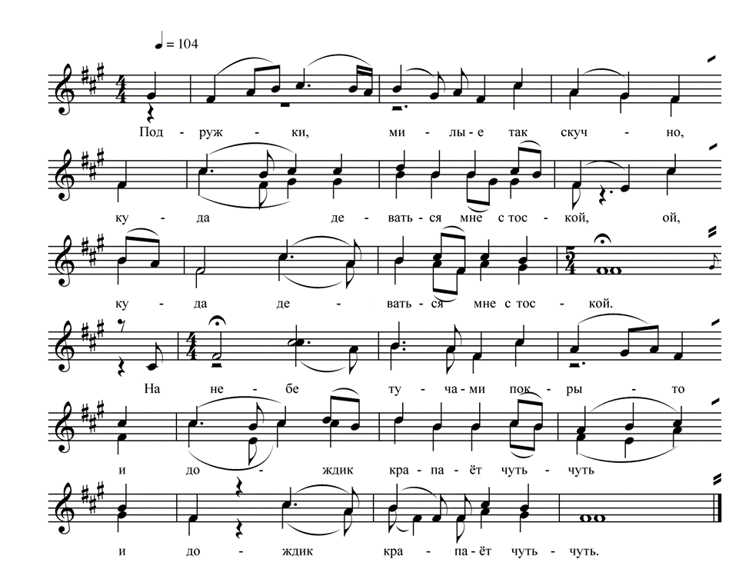

Подружки милые, да скучно,
Куда деваться мне с тоской,

Ой, куда деваться мне с тоской?
На небе тучами покрыто,
И дождик крапаёт чуть-чуть,
И дождик крапаёт чуть-чуть.

Вариант:
(На небе тучи обложили,
И дождик крапаёт чуть-чуть.)

[А я подружка м говорила,
Что вы не делайте, как я,
Что вы не делайте, как я.

С парням в ыдружбы не имейте,
Мужчин вы бойтесь, как огня,
Мужчин вы бойтесь, как огня.

Они полюбят и разлюбят,
А ты несчастная, страдай,
А ты несчастная, страдай.

Пойду, надену бело платье,
Пускай все смотрят на меня,
Пускай все смотрят на меня.

Пойду я влесе заблужуся,
Пускай поищутся меня,
Пускай поищутся меня.

Пойду я в Волге утоплюся,
Пускай волной забьет меня.]

ОАФ ОДНТ 03-03 Угличский р-н с. Прилуки.
Исполняет – фольклорный ансамбль с. Прилуки.
Запись - Николаева Н.И.
Расшифровка - Головицына Т.В.
В квадратных скобках сделана реконструкция поэтического текста, взятого из сборника «Угличские народоные песни» №19 «Кукушка в лесе куковала».

Лирическия песня позднего происхождения.
Романс Семнадцать лет девчоночка

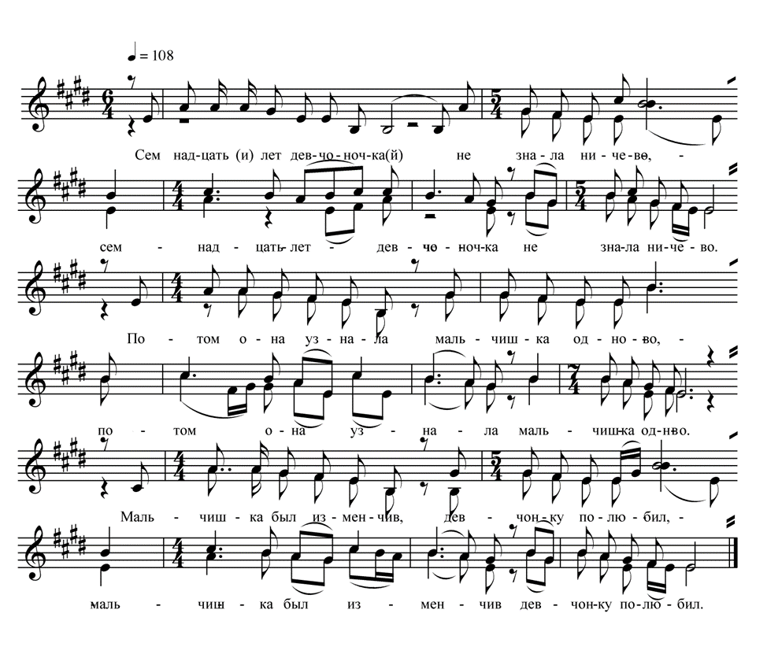
Семнадцать лет девчоночка(й)
Не знала ничево. //2

Потом она узнала
Мальчишка одново. //2

Мальчишка был изменчив,
Девчонку изменил. //2

А я ево за рученьку,
Постой, мальчик, постой. //2

Постой, мальчик, послушай,
Что буду говорить. //2

Отдай с руки колечко,
Платочик насовой. //2

Колечко распоялось,
Платочик потерял. //2

А я ведь не влюблялса,
Тебя я не любил. //2

ОАФ ОДНТ 03-04 Угличский р-н, с. Прилуки
Исполнители – фольклорный ансамбль с. Прилуки
Запись – Николаева Н.И.
Расшифровка – Головицына Т.В.

